Тема 11. ГЕНЕТИКА ЛЮДИНИ ТА МЕДИЧНА ГЕНЕТИКА

Основні питання теми:
- Людина як об’єкт генетичних досліджень.
- Методи генетики людини.
- Спадкові захворювання людини. Принципи класифікацій.
- Етапи роботи, завдання та методи вивчення спадковості і мінливості ознак у медико-генетичній консультації. Методи діагностики та можливості редагування геномів.

- У генетиці людини неможливе застосування стандартних генетичних методів, зокрема гібридологічного у зв‘язку з: 1) неприйнятністю направлених схрещувань для генетичного аналізу; 2) неможливістю експериментального отримання мутацій; 3) пізнім строком статевого дозрівання у людини; 4) малочисельністю нащадків; 5) неможливістю створення однакових умов для розвитку нащадків від різних шлюбів та умов, які суворо контролюються; 6) недостатньою точністю реєстрації спадкових ознак та невеликими родоводами; 7) порівняно великою кількістю (2n=46) хромосом, які погано розрізняються.
До основних методів, які використовуються в генетиці людини, належать:
  - генеалогічний;
  - цитогенетичний;
  - близнюковий;
  - популяційний;
  - молекулярно-генетичні.

Генеалогічний метод дозволяє подолати складнощі, які виникають у зв’язку з неможливістю постановки цілеспрямованого схрещування. Якщо є родоводи, то можна, використовуючи сумарні дані декількох родин, визначити тип успадкування ознаки (домінантний, рецесивний, зчеплений зі статтю, аутосомний), а також її моногенність або полігенність.
Генеалогічний метод застосовується: 1) для встановлення спадкового характеру ознаки; 2) при визначенні типу успадкування та пенетрантності гена; 3) при аналізі зчеплення генів і картуванні хромосом; 4) при вивченні інтенсивності мутаційного процесу; 5) при розшифровці механізмів взаємодії генів; 6) при медико-генетичному консультуванні.
При складанні родоводів використовують наступні позначення:

мертвонароджений
викидень
індивідуум чоловічої статі

індивідуум жіночої статі
аборт
стать невідома
Гетерозиготний носій (♀) мутантного гену в Х-хромосомі
шлюб

померлі
споріднений шлюб

пробанд
однояйцеві близнюки

шлюб без дітей
різнояйцеві близнюки

Типи моногенного успадкування, які виявляються за допомогою генеалогічного методу:
1. Аутосомно-домінантний тип успадкування: – захворювання спостерігається у кожному поколінні, тобто прослідковується у родоводі за вертикаллю (окрім випадків нової мутації); – мутантний ген, пов’язаний з аутосомою, проявляє свою дію як у гомозиготному, так і гетерозиготному стані; – ризик народження хворої дитини, якщо хворий один з батьків, складає 50%; – здорові індивіди мають здорових нащадків; – у хворого індивіда хворий один з батьків, окрім випадків нової мутації – обидві статі уражуються з однаковою частотою. Захворювання: синдром Марфана, синдром Реклінгхаузена, ахондроплазія.
2. Аутосомно-рецесивний тип успадкування: – при шлюбі двох гетерозиготних носіїв одного й того ж рецесивного гена мутанта в середньому 50% дітей фенотипово можуть бути здоровими, але є носіями рецесивного мутантного гена; – 25% дітей отримують рецесивний ген від обох батьків і будуть уражені спадковим рецесивним захворюванням (гомозиготи); – 25% будуть здорові фенотипово та генотипово; – обидві статі уражуються однаково; – в родоводі при такому успадкуванні захворювання може прослідковуватися за горизонталлю, повторюватися через одне або декілька поколінь; – у хворого батька народжуються здорові діти; – в разі кровно-родинних шлюбів між батьками пробанда спостерігається збільшення числа хворих у родоводі. Захворювання: АГСгалактоземія, муковісцидоз, таласемія, серповидно-клітинна анемія, хвороба Тея-Сакса, альбінізм та ін.
3. Х-зчеплений домінантний тип: – у хворого пробанда обов’язково хворий один з батьків; – у хворого батька всі доньки хворі, а сини здорові; – у хворої матері однакова ймовірність народження хворої доньки та хворого сина; – в здорових батьків всі діти будуть здорові; – хворих жінок в 2 рази більше, ніж хворих чоловіків. Захворювання: фосфатдіабет, синдроми Ретта, Коффіна-Лоурі, Гольця та ін.
4. Х-зчеплений рецесивний тип: – захворювання спостерігається в чоловіків – родичів пробанда за материнською лінією; – сини ніколи не успадковують захворювання батька; – у хворого батька всі його доньки здорові та є гетерозиготними носіями патологічного гена; – якщо жінка є гетерозиготним носієм патологічного гена, то половина її синів хворі, а всі доньки здорові, причому половина доньок – гетерозиготі носії патологічного гена. Захворювання: нецукровий діабет, дефіцит глюкозо-6-фосфат-дегідрогенази, м’язова дистрофія Дюшена, гемофілія А, В, іхтіоз, синдром Аарськога-Скотта та ін.
5. У-зчеплений тип: – в У-хромосомі знаходяться гени, які детермінують розвиток сім’яників, відповідають за сперматогенез, контролюють інтенсивність росту тіла, кінцівок і зубів, визначають обволосіння вушної раковини; – ознака передається всім хлопчикам; – ознака виявляється лише в осіб чоловічої статі; – патологічні мутації, які зачіпають формування сім’яників або сперматогенез, успадковуватися не можуть, такі індивіди стерильні.
6. Мітохондріальний тип: – мітохондрії передаються з цитоплазмою яйцеклітин (у кожній яйцеклітині – 25 000 мітохондрій, які містять кільцеву хромосому); – генні мутації у мітохондріальній ДНК виявлені при атрофії зорового нерва Лебера, мітохондріальних міопатіях, доброякісній пухлині (онкоцитомі), при прогресуючих офтальмоплегіях; – хвороба передається лише від матері; – хворіють і дівчака, і хлопчики; – хворий батько не передає хвороби ані донькам, ані синам.

Цитогенетичний метод дозволяє встановити хромосомний набір за кількістю та будовою, а також виявити аномалії в геномі за допомогою диференційного забарвлення хромосом. Для забарвлення та отримання каріотипу людини зазвичай використовують лейкоцити периферійної крові людини.
Каріотип всіх соматичних клітин становить 46. За розміром і формою усі соматичні хромосоми людини поділяють на 7 груп (рис. 9):
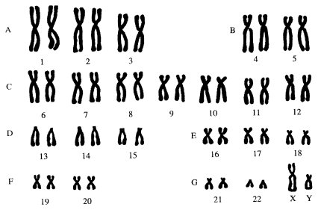

Рис. 9 – Нормальний каріотип людини
- І група (А): 1 – 3 пари, 1 та 3 – великі метацентричні хромосоми,
2 – великі субметацентричні.
- ІІ група (В): 4 і 5 пари – великі субметацентричні хромосоми.
- ІІІ група (С): 6 – 12 пари хромосом і статева Х-хромосома – середні субметацентричні;
- ІV група (D): 13 – 15 пари хромосом – середні акроцентричні;
- V група (Е): 16 – 18 пари хромосом – малі субметацентричні;
- VІ група (F): 19 і 20 пари хромосом – малі метацентричні;
- VІІ група (G): 21, 22 пари і статева Y- хромосома – малі акроцентричні.

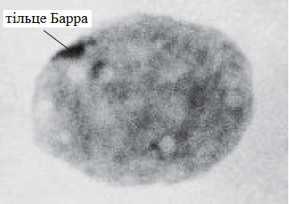
Цитологічний контроль застосовують при діагностиці ряду спадкових захворювань, які пов’язані з явищами анеуплоїдії та різними хромосомними абераціями.
Разом з вивченням мітотичних хромосом корисну інформацію отримують і при спостереженні інтерфазних клітин. Зокрема, чоловіків і жінок розрізняють за наявністю в інтерфазному ядрі так званого тільця Барра, або статевого хроматину. Він є у жінок і відсутній у чоловіків. Статевий хроматин являє собою результат гетерохроматинізації однієї з двох Х-хромосом, що інактивується у жінок. Ідентифікація статевого хроматину у клітинах слизової оболонки роту широко використовується для визначення генетичної статі пацієнтів у практиці медичної генетики, а також у спортивній медицині.

Близнюковий метод використовується для виявлення ступеня спадкової обумовленості ознак, які досліджуються. Явище поліембріонії відомо у деяких тварин. Воно характеризується появою декількох ідентичних або однояйцевих близнюків – гомозиготних близнюків (МБ). Поряд з такими МБ існують різнояйцеві або дизиготні близнюки (ДБ), які народжуються при заплідненні двох одночасно дозріваючих яйцеклітин. Якщо МБ як результат клонового розмноження одної заплідненої яйцеклітини завжди ідентичні за статтю та дуже схожі фенотипово, часто майже нерозрізнимі, то ДБ можуть мати як однакову, так і різну стать. Зустрічаються ДБ, які дуже різняться за зовнішніми ознаками, як особини, які виникли внаслідок самостійних випадків запліднення.
Близнюковий метод оснований на трьох положеннях: – МБ мають ідентичні генотипи, а ДБ – різні генотипи; – середовище, в якому розвиваються близнюки та під дією якого з’являються відмінності ознак у МБ, може бути однаковим і неоднаковим для однієї й тієї ж пари МБ; – усі властивості організму визначаються взаємодією тільки двох факторів: генотипу та середовища. Ці положення дозволяють порівнювати вплив генотипу та середовища на розвиток ознак.
МБ та ДБ зазвичай порівнюють за рядом показників на великій кількості матеріалу. На основі отриманих даних підраховують показники конкордантності (рівня схожості) та дискордантності (рівня відмінності). У МБ конкордантність значно вища, ніж у ДБ, однак ступінь схожості для різних ознак варіює. Це дозволяє дати оцінку ролі генотипу та середовища у їх проявленні. Запропоновано декілька способів кількісного вираження частки спадковості у розвитку ознаки. Найпростіший з них:

Н = | М % – D % | (22),
 | 100 – D %

де Н – частка спадковості,
М – конкордантність у МБ,
D – конкордантність у ДБ.
Таким чином, використання близнюкового методу показує, що такі генетично детерміновані ознаки, як, наприклад, показники обміну речовин, можуть сильно піддаватися модифікаційній мінливості. Це треба враховувати, наприклад, при описанні симптомів спадкових захворювань, що має велике значення в медичній генетиці.
Молекулярно-генетичні методи по’вязані з аналізом нуклеотидної послідовності ДНК та будуть розглянуті у темі 13 «Проблеми дослідження генів та геномів».

Завдання 1. Складіть родовід і визначте тип успадкування ознаки
            - Пробанд – здорова жінка – має двох здорових братів і двох братів хворих алькоптонурією (виділення з сечею гомогентизинової кислоти). Мати пробанда здорова і має двох здорових братів. Батько пробанда хворий алькоптонурією і є двоюрідним дядьком своєї дружини. У нього є здоровий брат і здорова сестра. Бабця з боку батька була хворою і була заміжня за своїм двоюрідним здоровим братом. Бабця й дід з боку матері здорові, батько й мати діда також здорові. При цьому мати діда є рідною сестрою діда пробанда з боку батька. Визначте вірогідність народження хворих алькоптонурією дітей в родині пробанда за умови, якщо вона вийде заміж за здорового чоловіка, мати якого страждала алькоптонурією.
            - Одна з форм рахіту не виліковується звичайними дозами вітаміну Д. Пробанд – юнак, що страждає цією формою рахіту. Його сестра здорова. Мати пробанда хвора на рахіт, батько здоровий. У матері пробанда було троє братів – всі здорові. Дід пробанда по лінії матері хворий, бабця здорова. Дід мав двох здорових братів і одного хворого. У здорових братів діда від здорових дружин було п’ять здорових синів (у одного чотири сини, у іншого один). У хворого брата діда дружина була здорова. У них були три хворі доньки та два здорові сини. У двох хворих доньок брата діда пробанда від здорових чоловіків було по одній здоровій доньці. Ще у однієї хворої доньки брата діда пробанда, яка заміжня за здоровим чоловіком, два сини, один з яких хворий, і хвора донька. У здорових синів брата діда пробанда дружини здорові. Здорові й їхні діти. Визначите вірогідність народження хворих рахітом дітей у родині пробанда у випадку, якщо він одружиться зі своєю хворою троюрідною сестрою.
            - Пробанд страждає нічною сліпотою. Його два брати також хворі. По лінії батька пробанда страждаючих нічною сліпотою не було. Мати пробанда хвора. Дві сестри та два брати пробанда здорові. Вони мають тільки двох здорових дітей. По материнській лінії відомо: сестра бабусі хвора, а брат здоровий; прадід (батько бабусі) страждав нічною сліпотою, сестра і брат дідуся були хворі; прадід був хворий, його брат має хвору доньку та двох хворих синів, також хворий. Дружина пробанда, її батьки та родичі здорові. Визначте вірогідність народження хворих дітей з родини пробанда.
            - Пробанд страждає легкою формою серповидноклітинної анемії. Його дружина здорова. Вона має доньку також з легкою формою анемії. Мати та бабця пробанда страждали цією ж формою серповидноклітинної анемії. Решта сибсів матері та її батька здорові. У дружини пробанда є сестра, хвора легкою формою анемії. Мати та батько дружини пробанда страждали анемією. Крім того, відомо, що у батька були два брати й сестра з легкою формою анемії і що в родині сестри батька двоє дітей померло від серповидноклітинної анемії. Визначите ймовірність народження дітей з важкою формою анемії в родині доньки пробанда, якщо вона вийде заміж за такого ж чоловіка, як її батько.
            - Пробанд – хвора на атаксію мозочка жінка. Її чоловік здоровий. У них шість синів і три доньки. Один син і одна донька хворі на атаксію мозочка, решта дітей здорова. Пробанд має здорову сестру та трьох хворих братів. Здорова сестра заміжня за здоровим чоловіком і має здорову дитину. Три хворих брата пробанда одружені на здорових жінках. У родині одного – два здорові сини й одна здорова донька, у родині другого брата здоровий син і хвора донька, у родині третього – два сини і три доньки здорові. Батько пробанда хворий, а мати здорова. Яка вірогідність появи хворих дітей у хворої доньки пробанда, якщо вона вийде заміж за здорового чоловіка?
            - Пробанд – чоловік з блакитними очима і нормальним зором, батьки якого мали сірі очі та нормальний зір, одружується на нормальній стосовно зору жінці з сірими очима. Батьки жінки мали сірі очі та нормальний зір, а блакитноокий брат був дальтоніком. Від цього шлюбу народилася дівчинка з сірими очима та нормальним зором й два блакитнооких хлопчики, один з яких виявився дальтоніком. Складіть родовід і визначте генотипи всіх членів цієї родини.

Завдання 2. Проведіть аналіз запропонованих Вам наборів хромосом людини (рис.).
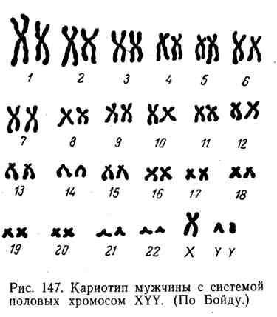 | 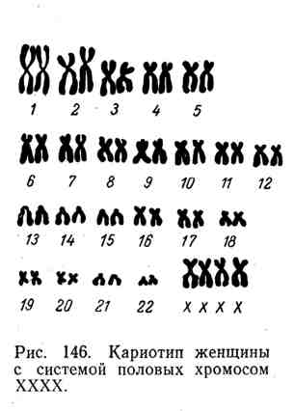
А | Б
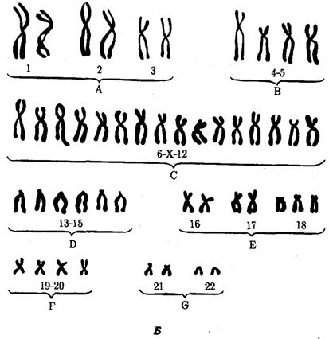 | 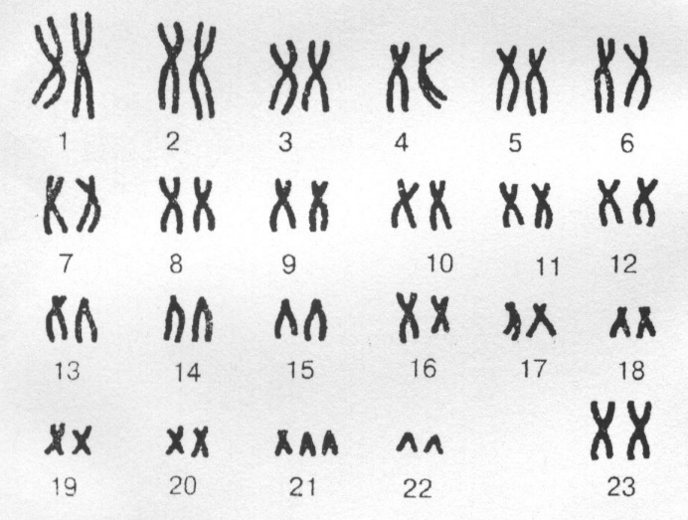
В | Г

Завдання 3. Користуючись таблицею визначте, у формуванні яких хвороб провідна роль належить спадковості, а які обумовлені впливом зовнішнього середовища

Таблиця 7 – Приклади конкордантності за деякими морфофізіологічними ознаками та захворюваннями у монозиготних і дизиготних близнюків, %

№ з/п | Ознака | МБ | ДБ
1. | Колір очей | 99,5 | 97,7
2. | Папілярні лінії | 92,0 | 40,0
3. | Маніакально-депресивний психоз | 73,1 | 15,2
4. | Шизофренія | 67,0 | 12,1
5. | Епілепсія | 60,8 | 12,3
6. | Цукровий діабет | 84,0 | 37,0
7. | Туберкульоз | 66,7 | 23,0
8. | Ревматизм | 47,3 | 17,3
9. | Запалення середнього вуха | 30,1 | 9,8
10. | Клишоногість | 45,5 | 18,2
11. | Природжений вивих стегна | 41,4 | 2,8
12. | Кір | 97,4 | 95,7
13. | Коклюш | 97,7 | 92,0
14. | Вітряна віспа | 92,8 | 89,2
15. | Скарлатина | 56,4 | 41,2

